编号：

北京工商大学

Linux操作系统 实验报告

试验名称 实验八 共 页

成绩 试验日期 2016年 11月 9日

班级 计算机142 组别 交报告日期 2016 年 11 月14日

学号 1204010825 姓名 孙楷

同组学生 教师审批签字

- 实验内容
- 仔细阅读分析smsh1.c,看看各个功能是如何实现的
- 编程练习 9.4
- 实验过程
(1)分析smsh1.c，看看各个功能是如何实现的
从Makefile文件当中可以看到变异smsh1.c这个文件需要调用splitline.c execute.c这两个文件
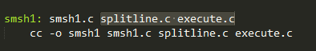
在smsh1.c的main函数当中，首先程序通过setup()函数取消了对于Ctrl+C和Ctrl+\的反应
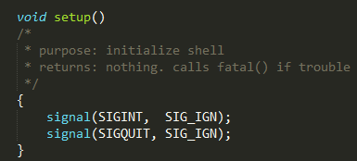
程序紧接着进入了一个无限的循环
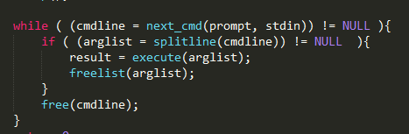
首先执行了next_cmd函数将字符串指针prompt和int变量stdin传入，并返回一个字符串指针并赋予给cmdline当中
next_cmd函数定义在splitline.c里面
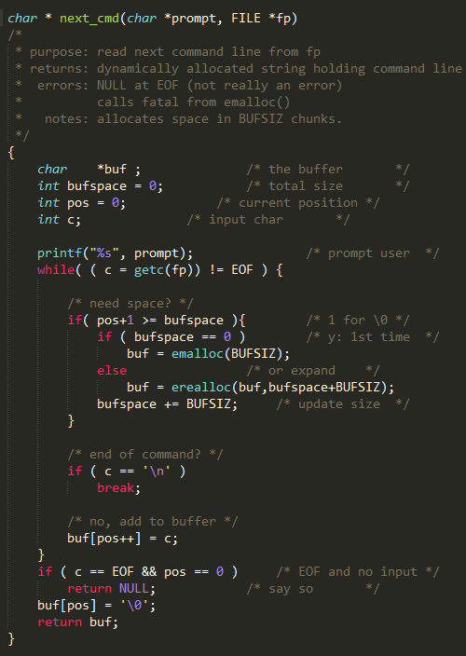
首先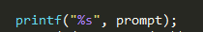用来输出终端提示的字符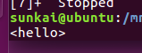
在while循环当中定义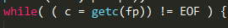，则当程序读到EOF的时候（也就是从键盘输入Crel+D），循环就退出了，同时也就返回了NULL，代表着程序的终止
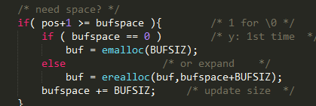
在这句语句当中主要是对Buffer区的创建和扩充，当没有创建buffer区的时候，程序通过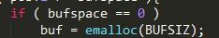来创建一块buffer区，当buffer区不够的时候，通过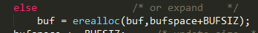来重新分配内存，使其的空间动态的增大一些。
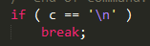
当用户输入回车的时候则退出这次循环，进行下一次输入
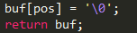
当用户正确输入的时候，在输入的尾端插入’\0’，并返回输入的内容的字符串
当运行完next_cmd之后，程序返回一个字符串指针给cmdline，并执行下一个函数splitline()
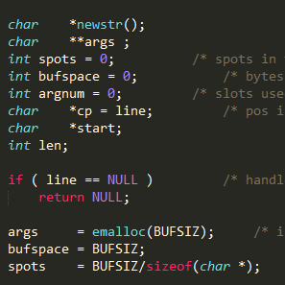
在splitline()函数中，首先生命了一些变量并对其进行初始化
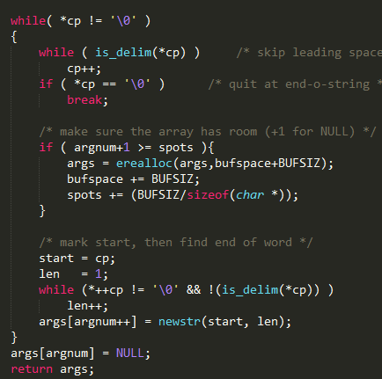
程序进入循环，从传入的cmdline头到尾巴。
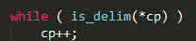
首先用宏“is_delim” 来跳过输入当中的空格和’\t’
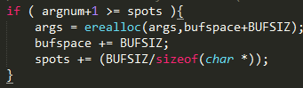当Buffer区不够的时候进行区域的重新分配
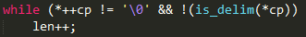记录当前位置，在当前非’\0’,’ ‘,’\t’位置向后走，直到遇到上述字符停下，同时记录这一段字符的长度，创建字符串，开始目标为start（之前记录的当前位置），结束为开始位置之后的len长字段。最后程序返回。这样程序就将输入的内容进行了分割，把语句和参数等等分别装入了args[]里面。
在splitline函数正确的返回之后，smsh1继续执行（如用户输入 ls -l，在这一段之后，字符串就会被分割为”ls”,”-l”）
Execute函数在execute.c里
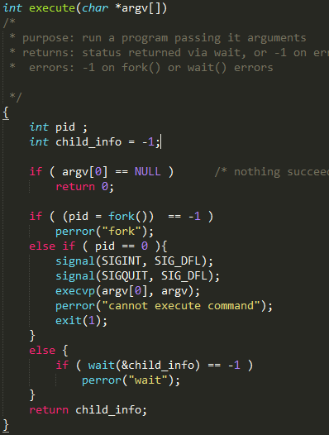
由smsh1这个程序创建子进程，用于让子进程执行用户所输入的语令
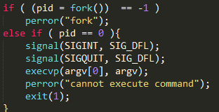
创建子进程成功之后，让子进程执行argv当中的语令
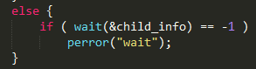 父进程则wait，这样可以做到在执行完用户输入的语令之后才可以让用户继续输入，并且让欢迎字符能够正确的显示
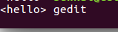（父进程smsh1等待子进程执行语令gedit结束）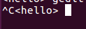子进程退出，父进程继续执行
在执行完成一次语令之后，执行freelist函数，用于清空之前malloc的buf区内容，清空内存
(2)修改smsh1.c使之能够在一行中接受多个命令。
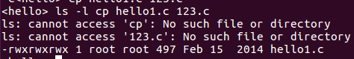
原始的smcsh1在执行多条语令的时候是这样的
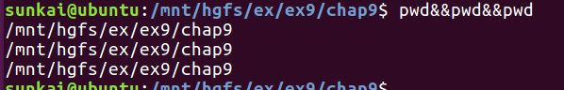
Linux的shell当中，使用&&来链接两个语句
在smsh当中，主要是对next_cmd返回的cmdline进行操作，对于&&符号进行分割，C语言中并没有类似java，python那样的split方法
使用strtok函数对返回的字符串以&&进行分割
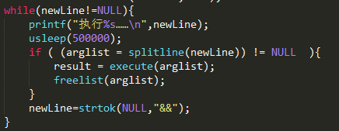
然后进入一个新的循环，在循环当中，只要cmdline没有走到头，就不断地在之后的字符当中以”&&”进行分割，每分割一条语句，并执行
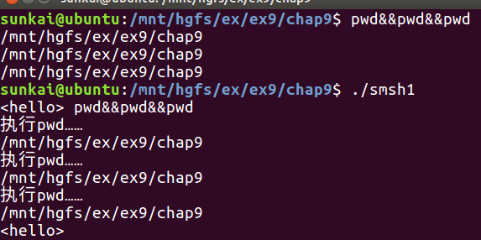
程序修改之后，优点是能够按照问题的要求完成，不过一定程度上破坏了main函数的整体性。
三、实验总结
这次实验主要是阅读程序，通过阅读程序可以获得一些写程序当中的思维，同时也锻炼了一些阅读程序的技巧，对于shell功能的实现也有了了解。通过修改smsh/splitline，对于各个函数的用处和功能也有了进一步的了解

